Лабораторная работа № 4
Задача № 12.

Задание.
1. Применив необходимое и достаточное условие идентификации, определите, идентифицировано ли каждое уравнение модели.
2. Определите метод оценки параметров модели.
3.Запишите приведённую форму модели.

Начальные данные.

Модифицированная модель Кейнса:

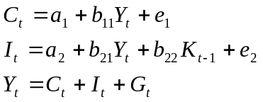
Где
C – расходы на потребление;
Y – доход;
I – инвестиции;
G – государственные расходы;
t – текущий период;
t-1 – предыдущий период.

Решение.
C_{t} – эндогенная переменная
Y_{t} – эндогенная переменная
I_{t} – эндогенная переменная
G_{t} – экзогенная переменная
K_{t-1} – лаговая переменная

Матрица коэффициентов при переменных модели:
Уравнение | C_{t} | Y_{t} | I_{t} | G_{t} | K_{t-1}
Первое | -1 | b₁₁ | 0 | 0 | 0
Второе | 0 | b₂₁ | -1 | 0 | b₂₂
Третье | 1 | -1 | 1 | 1 | 0

H – число эндогенных переменных в уравнении
D – число отсутствующих предопределенных переменных в уравнении

- H=2 D=2 D+1>H
Номер | Отсутствующие переменные
Уравнения | I_{t} | G_{t} | K_{t-1}
Второе | -1 | 0 | b₂₂
Третье | 1 | 1 | 0

Определитель не равен 0.
Ранг равен 2
Уравнение сверхидентифицируемо.

- H=2 D=1 D+1=H
Номер | Отсутствующие переменные
Уравнения | C_{t} | G_{t}
Первое | -1 | 0
Третье | 1 | 1

Определитель не равен 0.
Ранг равен 2
Уравнение точно идентифицируемо.

- H=3 D=1 D+1<H
Номер | Отсутствующие переменные
Уравнения | K_{t-1}
Второе | b₂₂
Определитель не равен 0.
Ранг равен 1
Уравнение неидентифицируемо.

2) Для оценки первого уравнения можно применить ДМНК
Второго – КМНК.
Третье уравнение не идентифицировано.

3) ДМНК:
Шаг 1. Запишем приведенную форму модели в общем виде:
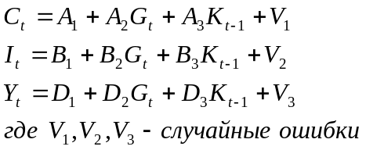

Определим параметры каждого из приведенных выше уравнений в отдельности обычным МНК. Затем найдем расчетные значения эндогенных переменных, используемых в правой части структурной модели, подставляя в каждое уравнение приведенной формы соответствующее значение предопределенных переменных.

Шаг 2. В исходных структурных уравнениях заменим эндогенные переменные, выступающие в качестве факторных признаков, их расчетными значениями.
Применяя к каждому из полученных уравнений в отдельности обычный МНК, определим структурные параметры.

КМНК:

Подставляем значение Y_{t} из 3-го уравнения во 2-е:
